一、产品简介
开源51控制板（ZL-KPZ51）是由杭州众灵科技有限公司研发的一款集PWM舵机控制、总线设备控制（总线舵机、总线电机、总线MP3）和众多控制方式（USB、串口、手柄、红外等）的控制器。配套的图形化软件支持，让你轻松玩转舵机、电机、MP3等设备，同时控制器具备指令存储的功能，让设备不依赖电脑，脱机依然可以顺畅地工作。

接口参数
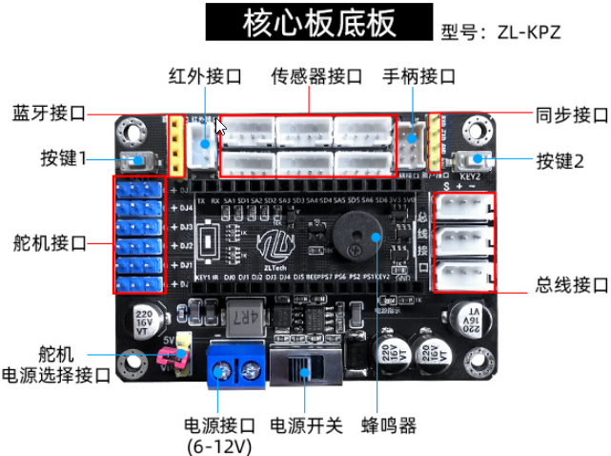
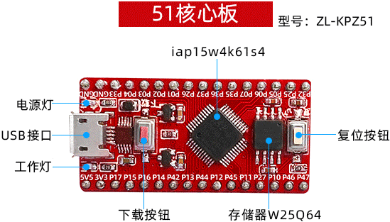

二、接口介绍
【电源接口】：供电电压6~8.4V，电源功率可根据舵机数量自行搭配，一般电流输出能力要在3A以上。
【电源开关】：接通电源-ON/关闭电源-OFF。
【下载按键】：点击下载/编程时先按下此按键，点击下载/编程后松开按键方可下载进程序。
【总线接口】：3组3P白色端子就是总线接口，主要接执行设备，如总线舵机，总线MP3、总线马达等总线设备，理论接口上可串联255个设备，由于线的承载能力，建议每个端口串联不超过5个设备为宜；也可接总线通信设备，主要接Arduino拓展板、远程WIFI等用于给控制器输入指令的设备。
【USB接口】：主要用于下载程序和上位机通信使用。
【按键1/2】：预留2个按键，具体功能根据具体程序定义。
【同步接口】：用于接无线同步模块或者二次开发时作为通信串口使用。
【手柄接口】：可搭配6P线接入PS2手柄接收器，搭配手柄遥控使用，可控制总线执行设备，或者作为其他触发源使用。
【传感器接口】：6路传感器接口，接口有复用，具体可参考引脚映射表。
【主控芯片】：IAP15W4K61S4。
【红外接口】：可接入红外接收头，搭配红外遥控使用，可控制总线执行设备，或者作为其他触发源使用。
【蓝牙接口】：可插入蓝牙模块，作为输入指令信号。
【舵机接口】：PWM舵机接口，可控制6路PWM舵机。
【复位按键】：按下时32芯片复位重启。
【电源跳帽】：VD和5V短接时，板子舵机接口使用5V3A的电源，当VD和WIN短接时，舵机接口电源和输入电源保持一致。
【存储芯片】：W25Q64。
【工作绿灯】：控制板正常工作时，工作指示灯每秒闪烁一次，否则控制板异常。
【电源红灯】：控制板供电时，电源灯亮起，不亮时异常。

三、引脚映射关系
ZLKPZ | ZLKPZ51 | ZLKPZ | ZLKPZ51
KEY1 | P32 | SD5 | P16
IR | P25 | SA5 | P14
DJ0 | P05 | SD4 | P42
DJ1 | P06 | SA4 | P13
DJ2 | P07 | SD3 | P44
DJ3 | P35 | SA3 | P12
DJ4 | P36 | SD2 | P45
DJ5 | P37 | SA2 | P11
BEEP | P26 | SD1 | P27
PS7 | P01 | SA1 | P10
PS6 | P02 | RXD1 | P46
PS2 | P03 | TXD1 | P47
PS1 | P04 | LED | P53
KEY2 | P33 | SPI2_SCK | P21
GND | GND | SPI2_MISO | P22
GND | GND | SPI2_MOSI | P23
VCC-5.0 | VCC-5.0 | SPI2_NSS | P24
VCC-3.3 | VCC-3.3 | RXD | P31
SD6 | P17 | TXD | P30
SA6 | P15

四、指令介绍
【常规配置命令】：
序号 | 常规指令 | 指令解释 | 备注
1 | $RST! | 软件复位
2 | <$DGS:0!> | 命令存储，在下次开机就会执行该命令串

【舵机操作配置命令】：
序号 | 舵机操作指令 | 指令解释 | 备注
1 | #IndexPpwmTtime! | 单个舵机指令，Index为3位，000-254；pwm为4位，0500-2500；time为4位，0000-9999，单位毫秒，总共15位数据，不足的位数补0
2 | {#000P1500T1000!#001P0900T1000!} | 多个舵机指令，将多个单舵机指令放在一起，用{}封起来即可
3 | $DGS:0! | 调用动作G0000，前提是动作G0000已经存储
4 | $DGT:0-10,1! | 调用动作G0000~G0010组1次，若为0次则代表循环执行
5 | $CGP:1-10! | 获取动作1~10组，从USB打印出来
6 | #005PSCK+010! | 设置5号舵机的偏差为10，偏差最大绝对值500
7 | $DST! | 所有舵机停止在当前位置
8 | $DST:x! | x号舵机停止在当前位置

下载程序
- 安装驱动
- 下载程序时注意勾线掉复位引脚作I/O口，如下图
- 使用STC-ISP，具体可参考视频
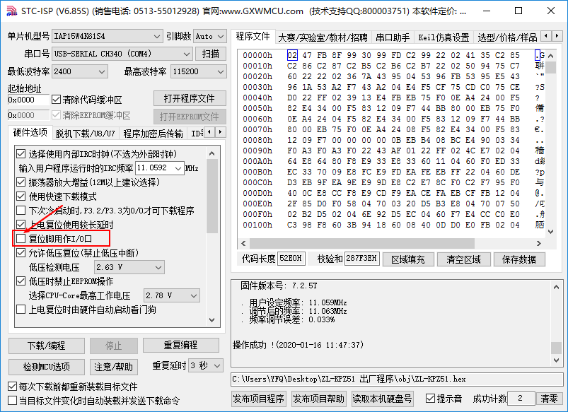

六、产品应用
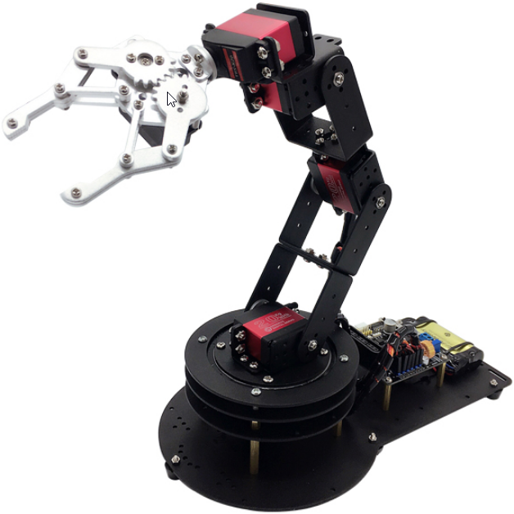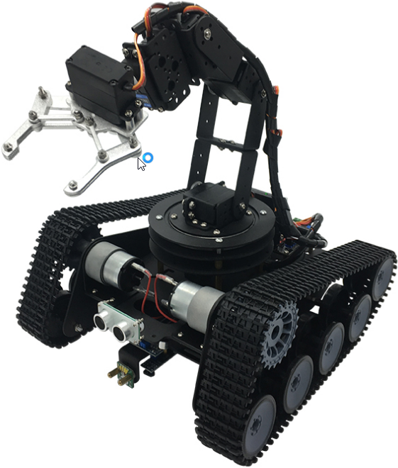
机械臂 履带车
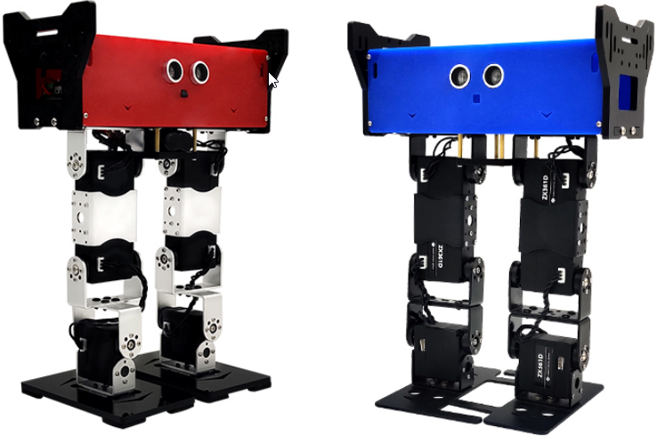
窄足机器人 交叉足机器人

